PREVERJANJE ZNANJA – besede nagajivke, neumetnostna besedila

Ime in priimek: ____________________ Datum:_____________

1. Povedi dopolni z manjkajočimi črkami.
Čebele nabirajo me__ . Jezero je prekril le__ . Ni si umil no___ . Zajček je stekel v go__ __. Au, udaril sem se ob ro___ omare! Z vlakom se je o__ peljal domo___. Pri vodnjaku se je znašel mla___ turist. Pot vodi na hri___ . Povedal nam je, od ko___ je prišel. Gostje so se sezuli v pre___sobi. Na po__strešju sta se skrivala po___ha.

2. Obkroži pravilno črko.

DROBI Š / Ž PLU G/H OBRA S / Z LABO D / T POL Š / Ž SNE K / G GOLO B / P RO V / U KO L / V MISE U / L
3. Preberi in popravi, kar je narobe. Napiši pravilno poved.

Maja se je z kolesom najprej odpeljala k Gašperju, nato pa še h Heleni.
__________________________________________________________________________
__________________________________________________________________________
__________________________________________________________________________

Otroci so s žogo razbili ogledalo, zato so stekli h hišniku.
__________________________________________________________________________
__________________________________________________________________________
__________________________________________________________________________

Ana je šla z sestrico h babici, ki ju je čakala z kosilom.
__________________________________________________________________________
__________________________________________________________________________

4. Popravi, kar je narobe, in povedi ponovno zapiši.
Zakaj jaka danes ne bo piu soka!
_______________________________________________________________________

Kdaj bo šla nina u kranj po nove čevle?
_______________________________________________________________________

5. Katera beseda manjka? Izberi in pravilno napiši.

gozd, gost
Oče je odšel v ________________ nabirat gobe.
Popoldne je na cestah _______________ promet.
____________ je poklical natakarja, da bi naročil kosilo.

cev, cel
V kuhinji se nam je zamašila odtočna __________________.
Matjaža boli trebuh, ker je pojedel _________________ zavitek sladoleda.

suhljat, suhljad
Dedek nabira v gozdu __________________, da bo z njo lažje podkuril v peči.
Mama pravi, da moram več jesti, ker sem tako ___________________.

trenerka, trenirka
Upam, da se mi pri plazenju skozi grmovje, ne bo strgala _________________.
Pri igranju košarke nas nadzira stroga _________________.

plod, plot
Mihec je na begu pred jeznim bratom skočil čez visok _____________.
Z jablane je padel zadnji __________________.

jurček, Jurček
Očka in ________________ sta šla v gozd.
Ob gozdni poti je rastel velik _____________________.

6. Oglej in preberi besedilo ter odgovori na vprašanja!

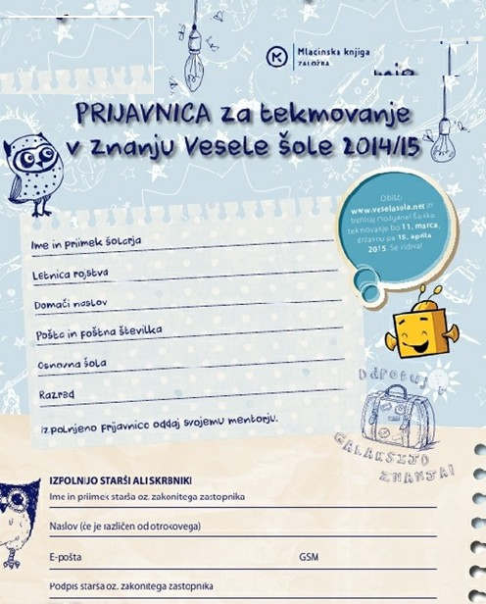
- Kako imenujemo predstavljeno besedilo? ___________________________________________________________
- Komu je besedilo namenjeno? ___________________________________________________________
- Kdo mora prijavnico podpisati? ___________________________________________________________
- Komu oddaš prijavnico? ___________________________________________________________
- Kdo objavlja prijavnico? ___________________________________________________________

